|  |  |
| --- | --- |
| sie_logo_black_rgb | **خبر صحفي** |
|  |
|  | مدينة الكويت، الكويت، 4 يوليو 2017 |

|  |  |
| --- | --- |
| Siemens AG  Communications Head: Clarissa Haller | Werner-von-Siemens-Straße 1  80333 Munich  Germany |
| Reference number: ABCDYYYYMM.xxx | |

**سيمنس تورّد مجموعة نقل الطاقة لمحطة كهرباء الصبية في الكويت**

* تعد هذه الطلبية الرابعة من دولة الكويت لمعدات محطة توليد كهرباء خلال أربع سنوات
* تتضمن الطلبية اتفاقية خدمة طويلة الأجل تمتد لأكثر من ثماني سنوات

فازت شركة سيمنس بطلبية توريد معدات رئيسية لتوليد الطاقة لمشروع التوسع الثالث في محطة توليد كهرباء الصبية في الكويت. وتم تقديم العقد من قبل الجهة المالكة للمحطة، وزارة الكهرباء والمياه الكويتية، لشركة الغانم الدولية للقيام بأعمال التنفيذ الهندسي وتوريد المواد والبناء. وستوفر المولدات الجديدة قدرة توليد كهربائية تبلغ حوالي 900 ميجاواط. كما تتضمن الطلبية مع شركة الغانم الدولية اتفاقية خدمة طويلة الأجل للمساعدة في ضمان موثوقية واستمرارية وأداء المكونات الرئيسية. وسيكون العميل، شركة الهندسة وتوريد المواد والبناء والعمليات والصيانة الكويتية "الغانم الدولية"، الجهة المسؤولة عن بناء المنشأة بأكملها وربطها بالشبكة وتشغيلها وصيانتها. وستتمكن الدولة من تغطية الطلب المتزايد لديها على الطاقة مع محطة الصبية 3. وسوف تبدأ المنشأة بتشغيل دورة بسيطة في شتاء عام 2019. ومن المقرر تشغيل دورة مشتركة في نهاية عام 2020.

ويجري حالياً بناء محطة الصبية 3، التي تعمل بالغاز الطبيعي، في الموقع الحالي لمحطة كهرباء الصبية على خليج الكويت شمال شرق البلاد. ويمكن أن تعمل المحطة أيضاً على زيت الوقود كخيار احتياطي. وستوفر محطة توليد الكهرباء ذات الدورة المركبة متعددة الأسطوانات قدرة كهربائية تزيد عن 900 ميجاواط. وتتكون مجموعة سيمنس لتوليد الطاقة من توربينين غازيين من طراز SGT5-4000F، ومولدين من طراز SGen5-2000H مبردين بالهيدروجين، وتوربين بخاري واحد من طراز STST5-5000، ومولد توربين بخاري من طراز SGen5-2000H. كما ستقوم شركة سيمنس بتسليم نظام التحكم SPPA-T3000 و26 نافذة للوحة مفاتيح كهربائية معزولة بالغاز بقدرة 400 كيلو فولت/80 كيلوواط، مع أنظمة تحكم وحماية مرتبطة بمحطة توليد الكهرباء. وستوفر المحطة الفرعية الطاقة للمناطق النامية حديثاً في شمال الكويت.

وتغطي اتفاقية الخدمة طويلة الأجل مكونات مجموعة توليد الطاقة بما في ذلك نظام تشخيص الطاقة، والمراقبة عن بعد، وهي جزء من محفظة الخدمات الرقمية لشركة سيمنس. ويتوفر الدعم من مركز سيمنس للمراقبة عن بعد على مدار الساعة، ويسمح للمهنيين المختصين بحل المشاكل المحتملة عن بعد قبل أن تتحول إلى مشاكل خطيرة، تماماً كما لو كانوا متواجدين في الموقع.

ويوجد حالياً ستة توربينات غازية من الفئة F تعمل في محطة الصبية ومحطة الزور الجنوبية. وفي تعليقه على هذه الطلبية، قال جان كلود نصر، رئيس قسم المبيعات لمنطقة الشرق الأوسط وشمال أفريقيا في سيمنس للطاقة والغاز: "إن هذه الطلبية هي الرابعة من نوعها لشركة سيمنس في الكويت خلال أربع سنوات فقط، وذلك بعد طلبيات توسيع محطة الصبية 1 و2، والزور الجنوبية. وقد أدت شراكتنا القوية مع عملائنا، والموثوقية العالية لتوربينات سيمنس الغازية الحالية في الكويت، بالإضافة إلى دعمنا القوي لعمليات الصيانة، إلى تشجيع العملاء لاختيار عروض سيمنس من بين عدد من عروض منافسين دوليين قويين".

وفي هذه المناسبة، قال طارق عيسى، رئيس مجموعة الغانم الدولية: "تتمتع شركة الغانم الدولية بشراكة قوية جداً مع شركة سيمنس منذ أكثر من 15 عاماً، عملنا خلالها على تنفيذ العديد من المشاريع الناجحة. ونحن نقدر مساهمات بعضنا البعض وفهمنا لقطاع الطاقة الكويتي، وقد أتاحت لنا هذه العلاقة القوية الفوز بعقود تنافسية هامة في الدولة، وحظينا بشرف بناء أكثر من 40٪ من إجمالي محطات الطاقة القائمة في الكويت. كما قدمنا خدمات التشغيل والصيانة لضمان أعلى مستويات الكفاءة والاستمرارية لهذه المحطات، بما يتماشى مع أعلى معايير وممارسات المرافق الدولية، وشروط الضمان الصارمة المفروضة من قبل الجهة المالكة، وزارة الكهرباء والمياه".

وفي بداية هذا العام، تلقت شركة سيمنس طلبية إضافية من الكويت لتقديم مجموعة توربينات بخارية صناعية لتحويل محطة الزور الجنوبية 3 لتوليد الطاقة الغازية بالدورة المفتوحة إلى محطة توليد بالدورة المركبة. وتتولى وزارة الطاقة والمياه أيضاً تشغيل هذه المنشأة. وسترفع هذه التوسعة إجمالي القدرة الإنتاجية المركبة للمحطة بمقدار 263 ميجاواط دون استخدام أي غاز إضافي.

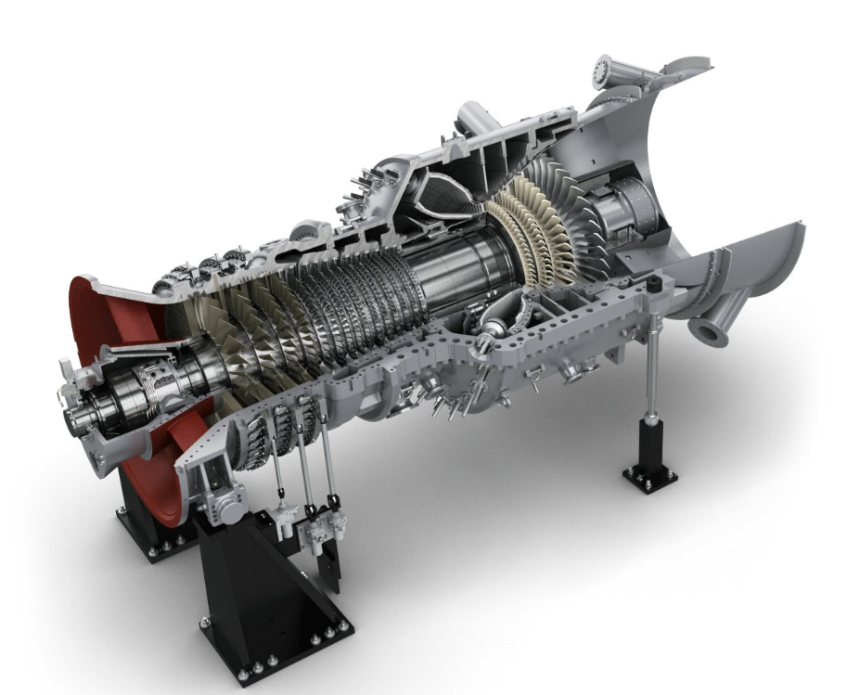

**التوربين الغازي SGT5-4000F**

ستقوم شركة سيمنس بتسليم توربينين غازيين من طراز SGT5-4000F ومعدات توليد طاقة رئيسية إضافية لمحطة الصبية 3 لتوليد الكهرباء بنظام الدورة المركبة في الكويت.

يمكن الإطلاع على هذا البيان الصحفي والصورة الخاصة به ومواد أخرى من خلال الرابط الإلكتروني: [www.siemens.com/press/PR2017070355PGEN](http://www.siemens.com/press/PR2017070355PGEN)

لمزيد من المعلومات حول قسم الطتقة والغاز، يرجى الاطلاع على الرابط الإلكتروني:

[www.siemens.com/about/power-gas](http://www.siemens.com/about/power-gas)

لمزيد من المعلومات حول التوربين الغازي SGT5-4000F، يرجى الاطلاع على الرابط الإلكتروني:

[www.siemens.com/sgt5-4000f](http://www.siemens.com/sgt5-4000f)

# # #

للاستفسارات الصحافية، يرجى التواصل مع:

**تمارا حمدان**

+971 56 511 8100

[tamara.hamdan@siemens.com](mailto:tamara.hamdan@siemens.com)

**ويبر شاندويك**

**بريد الكتروني:** [Siemens@webershandwick.com](mailto:Siemens@webershandwick.com)

**تابعونا على تويتر**: www.twitter.com/siemens\_press

**شركة سيمنس أيه جي** Siemens AG (برلين وميونخ) هي شركة عالمية رائدة في مجالات التكنولوجيا والإلكترونيات ومحطات توليد الطاقة الكهربائية والهندسة الكهربائية، ومتخصصة في قطاعات الطاقة والبنية التحتية والصناعة والرعاية الصحية. ومنذ أكثر من 165 عامًا، تقف سيمنس على قمة التميز التكنولوجي، والابتكار، والجودة، والاعتمادية، والطابع العالمي. وتمارس الشركة نشاطها في أكثر من 200 دولة، حيث تركز على مجالات توليد الطاقة الكهربائية والتشغيل الآلي والتقنيات الرقمية. وتعد سيمنس أحد أكبر منتجي التقنيات عالية الكفاءة والموفرة للطاقة، وتعتبر المورد الرائد للحلول عالية الكفاءة في مجال توليد ونقل الطاقة الكهربائية، إضافة إلى كونها أحد أكبر مزودي حلول البنية التحتية والتشغيل الآلي والقوى المحركة والحلول والبرامج الصناعية. وعلاوة على ذلك، تعتبر سيمنس مورداً رائداً لمعدات التصوير الطبي، كأجهزة التصوير المقطعي وأنظمة التصوير بالرنين المغناطيسي، فضلاً عن ريادتها في مجال أنظمة التشخيص المخبري وحلول تقنية المعلومات المستخدمة في الميدان الطبي. وخلال السنة المالية 2016، والتي انتهت في 30 سبتمبر 2016، وصل إجمالي عائدات الشركة إلى 79,6 مليار يورو، بينما بلغ صافي دخلها 5,6 مليار يورو. ومع نهاية سبتمبر 2016، بلغ عدد موظفي شركة سيمنس نحو 351 ألف موظف في جميع أنحاء العالم. للمزيد من المعلومات حول الشركة يرجى زيارة الموقع الإلكتروني: <http://www.siemens.com>.